Lista de Exercício 4

CCR - Matemática C – turma extra

Docente: Tainara Volan

Nome: ___________________________________________ Data: ________________

1. Seja f a função cujo domínio é todos os números reais definidas pela fórmula

$f\left(x\right)={3x}^{3}-{4x}^{2}-3x+7$. Encontre f(2) e f(-2).

f(2) = 3(2)³- 4(2)² - 3. 2 +7 = 9

f(7) = 3. (-2)³ - 4. (-2)² -3.(-2) + 7 = -27

1. Se x representa a temperatura de um objeto em graus Celsius, então a temperatura em graus Fahrenheit é uma função de x, dada por $\frac{9}{5}x+32$.
2. A água congela a 0ºC e ferve a 100ºC. Quais são as temperaturas correspondentes em graus Fahrenheit?
3. O alumínio se liquefaz a 660ºC. Qual é seu ponto de liquefação em graus Fahrenheit?
4. $f\left(0\right)=\frac{9}{5}\left(0\right)+32=32.$ A água congela a 32ºF.

$f\left(100\right)=\frac{9}{5}\left(100\right)+32=212.$ A água ferve a 212ºF.

1. $f\left(660\right)=\frac{9}{5}\left(660\right)+32=1220.$ O alumínio se liquefaz a 1220ºF.
2. Uma firma de corretagem mobiliaria cobra uma comissão de 6% nas compras de ouro entre $50 e $300. Para compras acima de $300, a firma cobra 2% do total da compra mais $12. Sejam x o valor do ouro comprado (em dólares) e f(x) a comissão cobrada como uma função de x.
3. Descreva f(x)
4. Encontre f(100) e f(500)

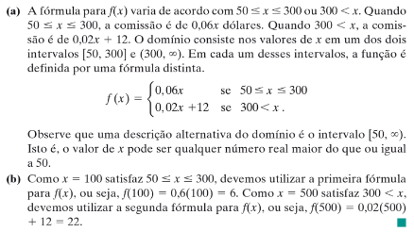

1. Se $f\left(x\right)=\frac{(4-x)}{(x^{2}+3)}$ quanto é f(a)? E f(a+1)?

1. Esboce o gráfico da função f(x) = x³. Considere os valores para x de: 0; 1; 2; 3; -1; -2;-3.

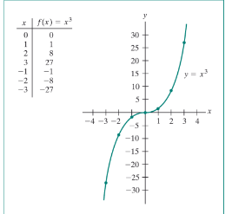

1. Esboce o gráfico da função f(x) = 1/x. Considere os valores para x de: 0,25; 0,5; 1; 2; 3; 4.

1. Suponha que f seja a função cujo gráfico está dado abaixo:

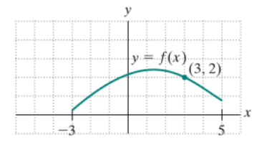

1. Qual é o valor da função quando x = 3?
2. Encontre f(-2).
3. Qual é o domínio de f?

1. Quais das curvas são gráficos de funções? Justifique cada resposta.

1. De acordo com o gráfico, responda:

1. Encontre f(0)? 1
2. Encontre f(7)? -1
3. Encontre f(2)? 3
4. Encontre f(-1)? 0
5. f(4) é positivo ou negativo? positivo
6. f(6) é positivo ou negativo? negativo
7. Para quais valores de x vale f(x) = 0? -1, 5, 9
8. Calcule f(1), f(2) e f(3).

1. Determine os pontos de corte dos eixos do gráfico da função linear f(x) = 2x+5.

1. A partir do gráfico abaixo, determine:

1. f(1) e f(5) f(1) = 3 e f(5) = um pouco menos que -1, cerca de -0,7.
2. Determine a imagem e o domínio.

1. Represente graficamente a função: .

1. Represente graficamente a função: $f\left(x\right)=\left\{\begin{aligned}2, se x≤0 \\ x, se x>0\end{aligned}\right.$

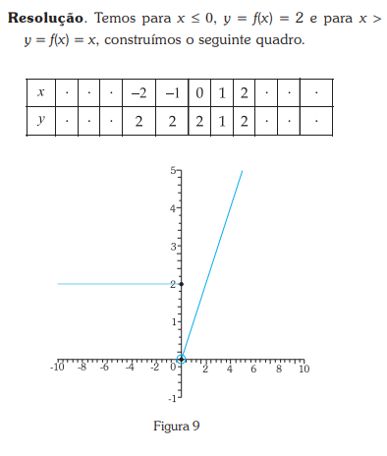

1. Dada a função modular f(x) = |2 – x| – 2, escreva a função sem utilizar módulo nas sentenças.

1. (Puc – MG) O gráfico da função f(x) = |x| + 2 é constituído por:

a) duas semirretas de mesma origem

b) duas retas concorrentes

c) duas retas paralelas

d) uma única reta que passa pelo ponto (0,2)

1. Esboce o gráfico das funções modulares:
2. 3|

1. Seja a função f(x) = |5 – x| + 5, escreva a função sem usar o módulo.

Veja que no módulo nós temos:

5 – x = 0

Resolvendo chegamos a:

x = 5

Se x assumir um valor maior ou igual a 5, no módulo terá um valor positivo, então:

x ≥ 5

|5 – x| ≥ 0

f(x) = |5 – x| + 5

f(x) = 5 – x + 5

f(x) = 10 – x

Para x < 5, o módulo terá um valor negativo dentro dele, assim:

x < 5

|5 – x| < 0

f(x) = |5 – x| + 5

f(x) = -(5 – x) + 5

f(x) = -5 + x + 5

f(x) = x

Portanto, podemos representar a função f(x) = |5 – x| + 5 sem usar o módulo da seguinte forma:

